关键问题与解决方案

1 问题：运动过程中端点固定
初始实现中存在运动端点未能保持固定的问题。
核心思想：机械臂有两个端点（L_Base 和 R_Base），运动时一个端点移动，另一个端点固定。固定端点的保持不是通过物理约束，而是通过运动学计算实现的——先计算固定端点的世界位姿，再反推移动端点的位姿。
以左脚运动为例，保持右端点固定就是，左脚路径规划，逆求路径中各个点右脚相对于左脚位姿，再调用逆运动学求解器求关节角

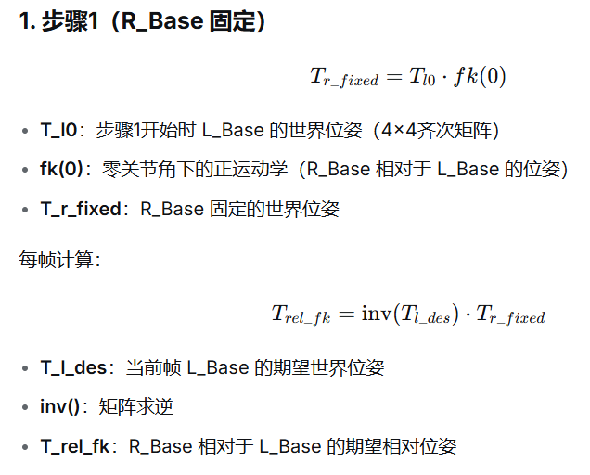
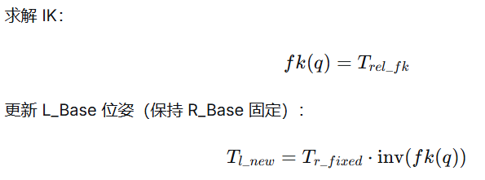

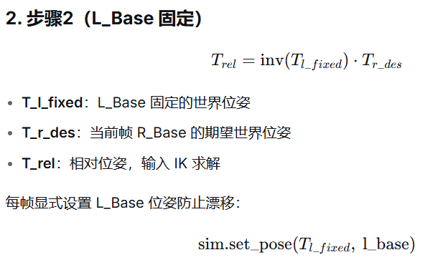

2 问题：关节抖动与突变不连续
观察到两种不自然运动：（a）关节运动过程中持续的低幅度振荡（抖动），以及（b）步骤3到归位过渡时的突然视觉跳跃。

2.2.1 抖动分析与修复
抖动因DLS对相邻帧收敛到不同局部极小值导致。DLS核心公式：
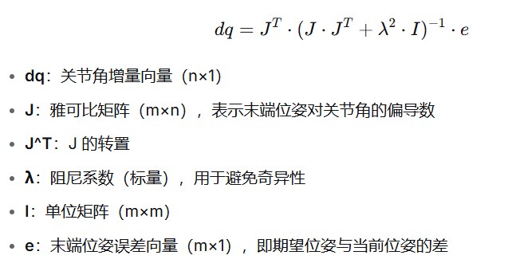

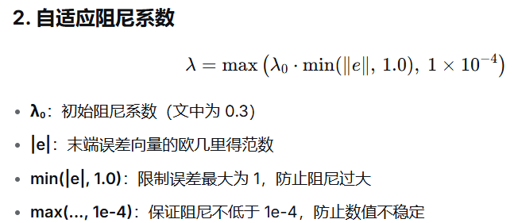零空间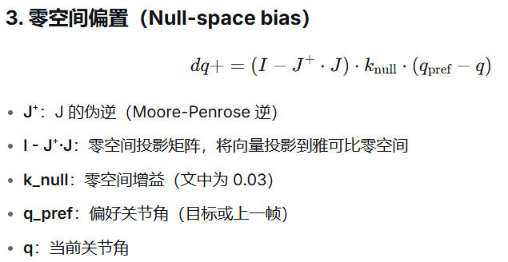已采取的缓解措施：
- q_pref零空间偏置：将解偏向目标关节角。后期将q_pref从上一帧改为q_target(插值目标)，使解收敛到期望关节配置。
- 滑动平均平滑：对求解出的关节轨迹应用窗口大小为5的滑动平均滤波器，以消除残余振荡。
- 增加帧数：默认每段约278帧（速度=0.9），确保每帧关节变化量小。

3 问题：舱体碰撞（穿透）
解决方案分为检测和避免两大部分。
- 检测机械臂所有连杆到舱体圆柱表面的距离。
- 避免：在IK求解中加入排斥力，当检测到连杆靠近舱体时，在零空间中施加排斥力，将连杆推开，同时不影响末端位姿。
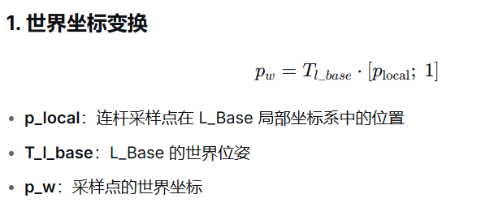
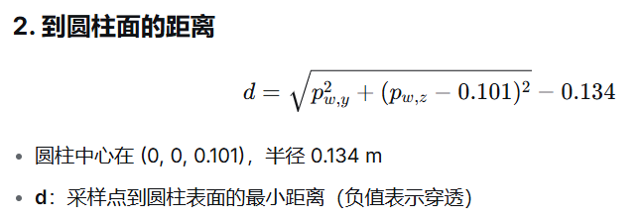
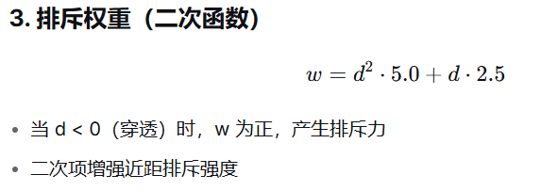
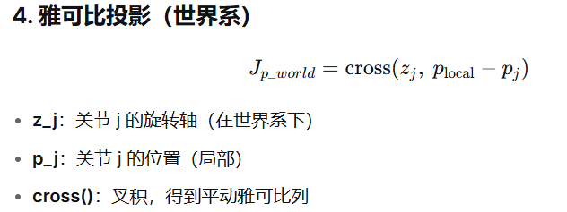
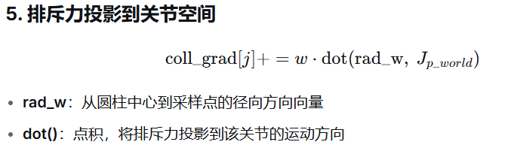
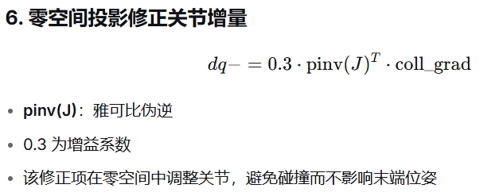
多种子点回退策略：
当DLS+零空间避免无法找到无碰撞解（间隙<0）时，激活回退策略：尝试6个扰动起始点，选择间隙最好且仍满足末端执行器精度的解。

4. 折叠阶段最后帧突变与关节角收敛失败
现象：关节3(L_Joint3)和关节5(R_Joint3)停滞在约70度无法收敛到0度，最后一帧突然跳变约30度。
原因一：traj_home[-1] = np.array(...)强制覆写了IK最后一帧结果。
原因二：q_pref = q(上一帧)不拉向目标关节角，IK找到位姿正确但关节不同的冗余解。
修复方案：
(1) 删除traj_home[-1]强制赋值，保留IK自然收敛结果。
(2) q_pref: q -> q_target，零空间偏置指向目标关节角。
(3) max_iters: 20 -> 50，增加收敛能力。
(4) Joint 7目标: 0 -> 2pi rad(360deg)，避免420deg反向跳变。
归位阶段中的DLS IK求解器调用时T_l_base=None，默认使用单位矩阵。这意味着碰撞避免在不正确的坐标系中计算。修复方案：在每次DLS调用前计算T_l_base = T_r_side @ inv(fk(q_current))，将其作为T_l_base参数传递，以进行正确的世界坐标碰撞检测。

上述4个问题是实装过程到仿真程序中遇到的问题与解决方案
下面是一些其他的改动内容，比如放弃全程用path_ik函数，放弃全程使用直线运动，加入5次多项式规划，加入了大量中间点，还有程序架构等内容

3. 航点设计与路径规划

3.1 弧长五次插值
所有路径均使用基于弧长的五次多项式插值（path_quintic_arclength）。给定3D航点，函数计算各段弧长，按比例分配帧数，并应用五次混合（10*t^3 - 15*t^4 + 6*t^5）以实现零速度/加速度边界。

3.2 步骤1航点（L_Base）
从(0.65, 0, 0.235)到(-0.25, 0, 0.235)共12个航点：立即抬升->顶点(0.42, 0.15, 0.85)->越过R_Base->下降->着陆。y方向偏移0.06->0.15可防止机械臂与舱体边缘刮擦。

3.3 步骤2航点（R_Base）
从(0.35, 0, 0.235)到(-0.65, 0.133, 0.101)共17个航点：抬升->高弧线(0.12, 0.25, 1.10)->保持->慢速下降->对接。姿态从TOP_ROT到SIDE_ROT进行SLERP插值。最大y方向偏移0.25m，最大高度z=1.10m。

3.4 折叠阶段（合并收回）
600帧，从q2[-1]直接到q=0，采用五次插值。每帧通过DLS IK求解，具有完整的碰撞避免功能。L_Base由R_Base固定约束自动确定。

4. 速度连续性保证
多层方法确保平滑运动：
- 五次混合：段边界处速度/加速度为零，C2连续。
- 弧长参数化：帧密度与路径长度成比例，避免在弯曲处聚集。
- SLERP姿态插值：步骤2中平滑的旋转矩阵过渡。
- 逐帧步长限制：折叠阶段最大0.025弧度/帧的变化，防止关节突然运动。
- q_pref零空间偏置：DLS求解器偏向上一帧构型以保证连续性。
- 滑动平均平滑：窗口大小为5的滤波器去除残余高频振荡。
- 零末端执行器漂移：数学上精确的R_Base固定（步骤1期间漂移为0.000mm）。

5. 计算-控制分离架构
为了提高效率和调试便利性，系统将IK计算与仿真执行分离：
- walk_solver.py：离线求解器。调用compute_full_trajectory()并将关节轨迹保存到.npz文件。输出间隙诊断信息。求解时间约5-15秒。
- walk_runner.py：轨迹播放器。加载.npz文件，连接CoppeliaSim，逐帧播放。无IK计算；仅设置位姿和步进仿真。支持--speed参数调整播放速率。
- walk_main.py：核心算法库。包含DLS IK求解器、碰撞避免、路径规划、间隙检测、保存/加载接口。
该架构：（1）对于重复播放只需一次求解，（2）允许离线求解无需CoppeliaSim，（3）求解过程中提供详细的调试输出（间隙、连续性、位置精度）。

6. 最终结果
- 步骤1：L_Base精确到达(-250, 0, 235)mm。间隙接近0mm（机械臂表面紧贴圆柱表面）。
- 步骤2：R_Base精确到达(-650, 133, 101)mm。间隙0.0mm（零穿透！）。
- 折叠：平滑过渡到q=0(joint7=360deg)。关节3,5收敛至1.7度(原70度)。R_Base漂移<0.001mm。无突变跳变。
- 所有阶段边界q值差为0。段间过渡无缝(q1->q2=0, q2->Fold=0)。
- 端点精度：毫米级。

7. 关键参数

表1：碰撞避免参数变化
参数 | 之前 -> 之后
检测的连杆段 | 仅中间 -> 全部7段
激活阈值 | 0.159m -> 0.194m
排斥函数 | 线性 w = depth*0.6 -> 二次 w = depth^2*5 + depth*2.5
零空间裁剪限制 | +-0.1 -> +-0.4
每段采样点 | 6 -> 8

表2：系统参数
参数 | 值
默认速度 | 0.9（初始值0.3的3倍）
每段帧数 | ~278（速度=0.9时）
折叠阶段帧数 | 600(无最后帧强制赋值)
舱体圆柱半径 | 0.134 m
舱体圆柱中心z | 0.101 m
安全裕度 | 0.005 m
激活阈值 | 0.194 m
DLS阻尼 | lambda=0.3(自适应), Fold max_iters=50
零空间偏置k_null | 0.03

